### ICS 13.340. 99

噩噩

C 73



中华 人 民共 和 国国家 标 准

## GB/T 23469-2009

坠落防护 连接器

Personal Call protection equipment-Connectors

## (ISO 10333-5 :2001,NEQ)

2009-04-01 发布

中华人民共和国国家质量监督检验检菇总局 中 国 国 家 标 准 化 管 理 委 员 会

## 2009-12--01 实施

发 布

# 前

吉同

；年标准非等敏采用 ISO 10333-5:2001《个体防坠落系统 第 5 部分s带有自动关闭和自动锁门的连

### 撞器》．

本标准出国家安全生广监督管理总局提出． 本标准出全国个体防护装备标准化技术委员会归口 ， 本标准负责起草单位 ＝北京市劳动保护科学研究所ω

卒标准参加起草单位 ＝攀士栖安全装备（上海〉有限 公司、斯博瑞安〈中国〉安全防护设备有限公司． 本标准主要起草人z 杨文芬、肖义庆、糯E、陈悼为、邓宝举、昨超．

I

坠落防护 连接器

1 范圄

本标准规 *r* 连接糟的一般要求 、技术性能、测试方法A标iH.

本标准规定的连接器适用于 GB 6095 规定的安全带．

2 规范性引用文件

下列文件中的条款通过本标准的 引用而成为本标准的条款 m 凡是住 H期的引用文件，其随后所有 的修改单〈不包括勘误的 内容〕或修订版均不适用于本标准，然而，鼓励根据本标准达成协议的各方研究 是否可使用这些文件的最翻版本 儿是不注日期的引用文件，其最却版本适用于本标准 ．

GB 6095 安全带

Gil/T 10125 人造气氨腐蚀试验 盐雾试验（GB/T 10125-1997 ,eqv ISO 9227:1990)

3 术语和定义

F列术语和定义适用于本标准”

3.1

连接器 四nnector

目J 以将两种或两种 以上件连接在一起，具有常阳活门的环状零件．

注：JU户” 以使用连接器组提系统或用于将系统同娃点相连．

3.2

自动是闭连接器 self-closing L'onnector

有自动关闭活门的连接器”

### 3.3

基本连接器 basic connector(clas目B)

用作系统组件的自动关闭连接槽 亦称为 B型连接器．

3.4

多用连接器 multi 四E conn四tor(clas11 M)

可琶于 定直径轴上、用于系统组件的基本连接器或螺纹连接槽，亦称为 M型连接棉．

3.5

绳端连接噩 termination connector(cl圃E T〕 系统中只能接班定方向使用的连接辘 亦称为 T 型连接罪， 注s 具有 个连接环眼，用F固定去全绳．

3.6

挂点是接器 皿cbor co皿cctor( class A)

能自动关闭，号特定类型挂点直接连在一起的连接器，亦称为 A 连接器－

t:t.：挂点的类型为强栓、管道、横震等．

3.7

曝虫在连接器 screwlink connect.or(class Q)

用于怅期4永久地连接 螺纹关闭时活门部分可以承扭受力，亦称为 Q型连接器．

GB/T 23469-2009

### 3.8

旋转连接器 swivel connector(class S) 连接器木体同连接环眼可以相对旋转的 T 咽lli接器，亦称为 S型连接器． 注＇s型连接器用于类似遮羞糯等安全绳较长的 场合．

3.9

缉用连接器 Kletter百teig <'.Onneclor (cl皿s K)

用于liu索〈缆〉连接的 B ’w.连接器，亦称为 K 型连接棉田

注，K 型连接器一般可以在索（缆）上一定距离内情动．

### 3. 10

活门 ga.le

连接器的一部分 JIJ于开关连接器 －

tb 可为转动 、滑动等多种形式．

E

h吐嗣

u

mF

吨

几

活 的 闭 关 动 向 能

UM

h

时

门

活 闭 自

唱E

『3

3. 13

E

aE－

a 1』

Ob s’l

捕

吨

’

咄 制

功

定 锁 动 白 布 具

H

时

门

活 镰 自

qL

吨3

保障功能 locking feature

可预防不慎将活门打开的功能回 可以自动或手动实现 。

### 3. 14

开口 gate op四ing

连接据活门打开时的宽度”

3. 15

工作曼力方向 m咱or 皿is

连接器在发生强剧变力时所承受外力的几何方向，一般为连接器环内 的较长方向．

3.16

辅助方向 minor axis

｜司工作受力方向垂宜，一般为连接指环内 的较短方向－

4 一姐要求

4. 1 连接器的边缘不应有钩及锋利边缘，以免伤*JJ.*用户或割断其他物件”

4.2 连接器茬商应光滑，元裂纹 、榴皱．

4. 3 接触皮肤的材料不应导致皮肤过敏 、刺敌等不良影响．

4.4 活门必须有保险功能，于司、自动均可。

4.5 有自髓功能的连接器前门关闭时自动上钮，在上髓状态下必须经两个以上动作才能打开 －

4.6 手动上髓连接器必细 经两个以 伫动作才能打开．

4.7 Q 型连接器的活门至少需旋转 4 圈才能到达拧紧位置，应有形状或颜色表示禾旋紧状态 ，

4.8 接 6. I 测试，连接器的活门开口尺寸不小于标住尺寸圄

4. 9 T,S 和I M 型连接器上安装的组〈带）J在有固定的环眼．

4. 10 Q、S和 M 型连接器活门开口至少 15 mm.

4. 11 K 型连接器括门开口；笔少 21mm.

### GD/T 23469-2009

4. 12 B、T、M 和l Q 连接器在活门打开时 至少能容纳 2 条 11mm 直径的绳索，并不蜡碍括门运动圄

4. 13 K 响应接器活门打开时至少能容纳 1条 21 mm i!\:栓的金属轴，并不妨碍*r*＆门运动．

4. 14 活门*Nl.*向连接辑锁体内打开，不得松旷，同预定打开平面铀斜不得超过 20·,

5 技术性能

5. 1 工作静负荷

按 6. 2 测试，连接器应保持闭合 n

5. 2 活门性能

接 6. 3 测试 连接器活门应可以正常闭合 ．

5.3 活门静负荷

5. 3.1 正l句l按 6. 4 测试，有保障-1:JI 能的连接器括门应能正常锁闭，问鹏不大于 1 mm”

5.3. 2 侧向z 按 6. 5 测试，连接器情门应无裂纹，测试后能正常使用 ．

5.4 酣扁蚀性能

接 6. 6 测试，连接器应孟红色锈迹 、幢层脱落或明显锈蚀，允许有向斑－

6 测试方法

除非特别声明 所有测试均应按产品说明调整到工作状态．

6. 1 请门开口尺寸

使用产品标称开口尺 •J- 相等直在的回棒进行测试，圆棒能进入连接器环内 、前门能正常关闭则为通 过测试．

6. 2 工作静负荷

6.2. I 测it示倒

测试示例见罔 1.

辅助方向加’E轴

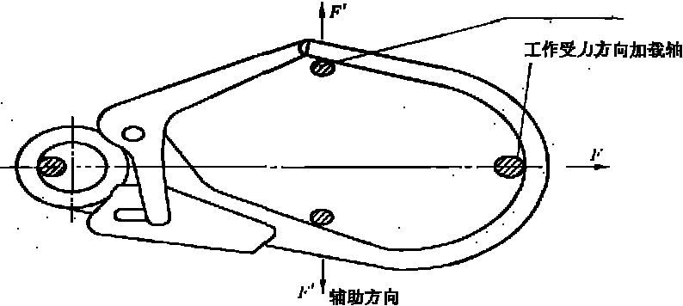

,..

－伽－

－τffa：量为*jj"* 向

圄 1 工作静负荷制试示意圄

6.2.2 翻试设备

材料试验机 z 量程小于 50 kN，精度 1组－ t作受力方向川载轴直径 ：(12土O. l)mm 话门开启方向加或轴直径 ：(10士O. l)mm

6. 2. 3 测试负荷

见在 1.

3

GB/T 23469-2009

连接.:t

表 1 测世负荷

工作受力方向

t作受）*J* 方向

辅助方1:,1

使用场所

活l'J关闭保险未锁

kN

活门关闭保险锁定

kN

f舌门关闭

k!\'

了 B;]ff ±l一 寸；··=r-·-·

「一 「 －4 一

区域限制安全带 8

# 一

坠落悬挂安全带

a M E阻 IS kN

6.2.4 甜试过程

将连接器宦于M料试验机的*bu* 载轴 k，连接器在附轴之间尽可能平稳，无滑动 z 拉伸速度为（ 20～

SO) ni曰 ／min；当拉伸负荷达到；在 1规定负荷时，保持 3 ml口，卸载 E 注＝如果无法克服滑动导敛偏移元法完成测试 可以加必要的辅助支f!li:. 注．连接fl包含纺织物时 拉伸班度为（50 E口的mtn/min ,

6.2.5 拥试结果

当加载无法达到规定负街或卸载 *ri* 前门不能保持闭合则视为测试未通过”

6.3 活门性能

测试不例、测试设备l司 6. 2- 1、6. 2. 2.

6. 3. 1 测试过程

将崖接器置于材料试验机的工作受力方向加载轴上，连接器在两轴之间尽可能平稳，无滑动i拉伸 速*1t*为（20 50)mm/min；当拉伸负荷达到 ti kN 时，保持(10土1）旦，卸载自

tt ＇连接撞包含纺织幢时 拉伸速度为“ ？O. O)mm/min , 6_ 3.2 测试结果

当拥戴元法达到规定负荷在卸载后活门不能正常打 开则视为测试未通过”

6. 4 活门静负荷

6. 4. 1 测试示例

捐门静负荷测试.!l阳2、国 3,

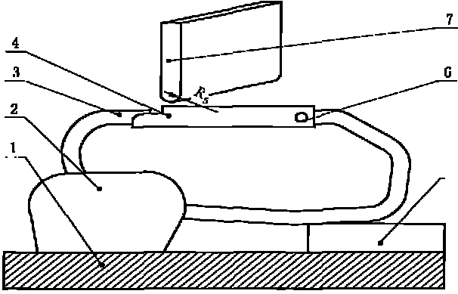

5

1一一夹具底座s

z一一夹口『

3 连接器本体J

4- 活门F

5一一辅助支撑 3

6 一→筐链 z

7 一压头．

,[

固2 话门静负荷正向副试示章圈

GB/T 23469-2009

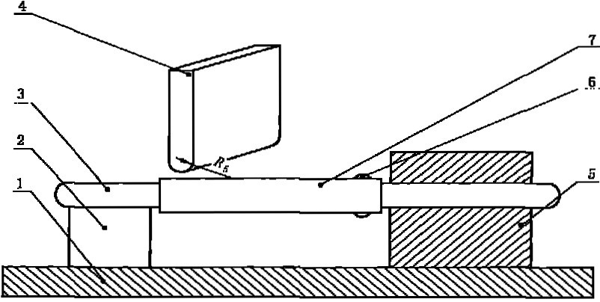

1一一夹共底I!(;

2一一辅助支撑s

*3* 连篝桥本保5

4一一压头 z

5一一夹口3

6一一饺链；

7一一活门．

6.4.2 酒试设备

圈3 话门静负荷侧向测试示童固

材料试验机 ，Ji程小于 50 kN 精度l级． 压头尺寸 z 宽（50土 5)mm×K:(50 土司）mm ×厚 10 mm.

6.4.3 测试过程

6. 4.3. 1 正向 ，*!Ji*测试示例将连接器置于夹具上，使活门在最上 面s调整压头位置，尽可能接近活门同 连接器本体接触位置〈不是饺链处 ）；以（50 150)N/s 的速度加载 z 巧负荷达到 (1士O.OZ) kN 时 保持 (60士；l)s；卸载．

6. 4. 3.2 侧向 ＝接测试示例将连接着曾置于央只上，使括门悬更s 下两支撑尽可能靠近活门｜司连接器木体 接触位置（不是使链处）I调整压头*{v.*置，尽可能接近活门同连接器本体接触位置〈不是佳链处） I以（50～ 150) N/s 的速度加载i当负荷达到（1.5土o. 03)kN 时，保持（60土l)s1卸载．

6.4.4 测试结果

6.4. 4. 1 正向＝当加载无法达到规应负荷成活门开口超过 1mm 则视为测试未通过．

6. 4. 4.2 侧向 ＝当加载元法达到规定负荷、活门出现裂绽或有其他活门不能正常使用 的情况则视为洒 试未通过 ．

6.5 耐店蚀性能

所有金属零件在进行盐雾民验时均果 *IU* GB/T 10125 中住盐雾（NSS）的相关条款内容 测试周期

为 2 d.

7 标识

7. 1 永久标识

刻印在连接器本体的永久性标志．必须包括z

一一类型（用字母表示） I

一一制造商标识s

－L作受力*Ji* 向强度（JIJ kN；友示〉 ．

「

‘’

GB月23469-2009

7.2 产品说明

每件连接器均要附加一个含有下列内容的 自四j 材料，可以使用印刷品、图册或耐靡不干脏贴等形 式，提供给最终使用者” 应包括＝

造用范围＝

装有速闭、于动活 *fl* 的连接器仅适合部分人群使用，不推荐经常移动的人使用 z

连接棉不要在不用打开活fJ 即可推接的场所使用 z

一一螺旋连接器多用于不常打开的 连接； 一 螺旋连接器必须拧紧才可使用 E

### 本柏 准号 z

一 连接器材料 ； 最大开口尺寸 ；

连接棉的氏度（用于坠落防护自才会影响坠蒂高度） I

在使用宽带等情况下，有可能影响强度发挥 ， 一一报庭判封lj条件s

:!Thi!i 可以改装的声明 z

一『制造商的名称、地址和联系资料； 一一为合格品的声明及资料『

调整 、装配 、使用、清沽 、消毒、蛙护、保养和l储存方面的说明和建议固

6

GB/T 23469-2009

参 考 文 献

「11 ISO 10333-5:2001 Personal fall-arrr.st systems一 Part 5: Connectors with sr.lf-closing and

胃elf locking gatr.s

「21 EN 362:2004 Personal protective equipment against falls from a height -Connectors

[3] ANSI 2359. 1:2007 Safety requirements for personal fall arrest systems, subsystems and components

[4] EN 12275: 1998 Mountaineering eguipment-Connectors--Safoty requirements and test methods